Информация о реализации
образовательного проекта «Культурная суббота» МОУ СОШ им. И.И. Пушанина с. Пушанина Белинского района Пензенской области сентябрь 2024г.

№ п/п | Муниципалитет | Дата проведения выездного мероприятия | Место проведения выездного мероприятия, тема мероприятия | Образовательная организация | Количество учащихся, посетивших мероприятие по Пушкинской карте | Целевая аудитория, количество участников
1. | г. Белинский Пензенской области | 06.09.2024 г. | Музей В.Г. Белинского  «Путешествие в страну Знаний» | МОУ СОШ им И. И. Пушанина с. Пушанина | 15 | 9, 10 кл.  15 ч.
2. | с. Лермонтово Белинского района Пензенской области | 07.09.2024 г. | Музей – заповедник «Тарханы»  Мастер-класс «Военная униформа гусар 1812 года» | МОУ СОШ им И. И. Пушанина с. Пушанина | - | 5, 6 кл.  15 ч.
3. | г. Белинский Пензенской области | 11.09.2024 г. | Белинская районная библиотека  «Чембарская быль» | МОУ СОШ им И. И. Пушанина с. Пушанина | 17 | 9, 10 кл.  17 ч.
4. | с. Кувака  Каменского района Пензенской области | 14.09.2024 г. | Музей живой воды «Кувака» | МОУ СОШ им И. И. Пушанина с. Пушанина | - | 11 кл.  7 ч.

№ п/п | Класс | Мероприятие | Ссылка
1 | 9-10 классы | Музей В.Г. Белинского  «Путешествие в страну Знаний»  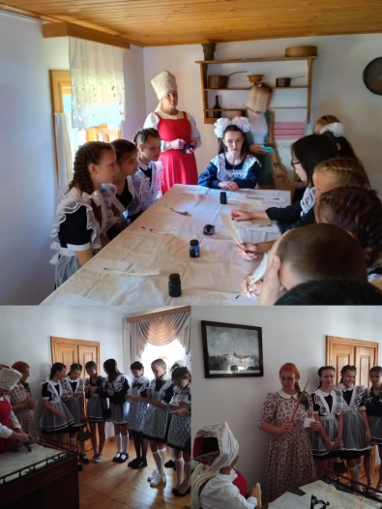  Учащиеся 9 и 10 классов нашей школы побывали по пушкинской карте на мероприятии в музее В.Г. Белинского. “Non Progredi Est Regredi” — под таким лозунгом прошло путешествие в Страну знаний. Эти слова – “Не двигаться вперед — значит двигаться назад” – так созвучны известному афоризму великого критика и литератора Виссариона Григорьевича Белинского: “Кто не идёт вперёд, тот идёт назад, стоячего положения нет”.  Во время путешествия к знаниям будущие выпускники посетили уроки логики и риторики, латинского языка и словесности, каллиграфии и физической культуры по-славянский. Праздник получился не только весёлым, но и познавательным. | https://bel-pushanino.penzschool.ru/news-svc/item?id=727522&lang=ru&type=news&site_type=school
2 | 5-6 классы | Музей – заповедник «Тарханы»  Мастер-класс «Военная униформа гусар 1812 года»  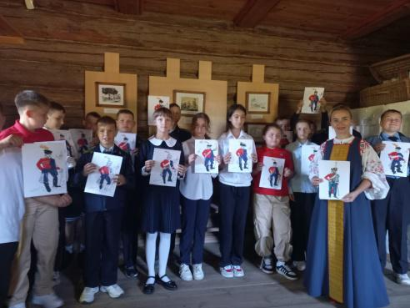  В рамках реализации регионального проекта «Культурная суббота» учащиеся Пушанинской школы посетили Музей – заповедник «Тарханы». В этот день здесь прошли мероприятия, посвященные Дню Бородинского сражения. Ребята приняли участие в мастер-классе «Военная униформа гусар 1812 года». В ходе мероприятия учащиеся узнали о том, как выглядит доломан, ментик, чакчиры, а изготовленный своими руками кивер стал прекрасным тарханским сувениром, который дети увезли с собой на память. Затем ребята отправились к памятнику М. Ю. Лермонтову. Здесь в исполнении участников разных возрастов прозвучали стихи о Бородинском сражении, которые проиллюстрировали славную историю предков и доказали, что «память их жива поныне». За участие в данном конкурсе обучающиеся были награждены дипломами и подарками. | https://bel-pushanino.penzschool.ru/news-svc/item?id=729385&lang=ru&type=news&site_type=school
3 | 9, 10 классы | Белинская районная библиотека  «Чембарская быль»  Учащиеся старших классов нашей школы побывали на мероприятии «Чембарская быль» в Белинской районной библиотеке.  Краеведческий час был проведен сотрудником библиотеки, Ольгой Качуриной. Она презентовала свое поэтическое произведение о Чембаре. Оно охватывает период с XVIII в. – до начала ХХ в. В самом начале была показана презентация, где в простой и доступной форме было рассказано о сословиях уезда, их представителях, роде занятий.  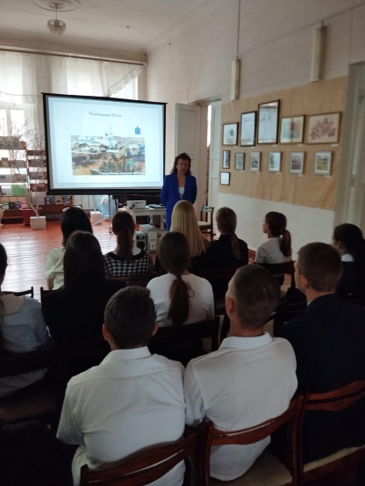  Затем ребята посмотрели фильм «Чембарская быль». Неподдельный интерес вызвали непростые и, порой, трагические судьбы чембарцев. Конечно же, речь шла о великих российских императорах, посетивших наш городок. Через столетия до присутствующих донесся призывный звон Покровского собора и Никольской церкви. | https://bel-pushanino.penzschool.ru/news-svc/item?id=733552&lang=ru&type=news&site_type=school
4 | 11 класс | Музей живой воды «Кувака»  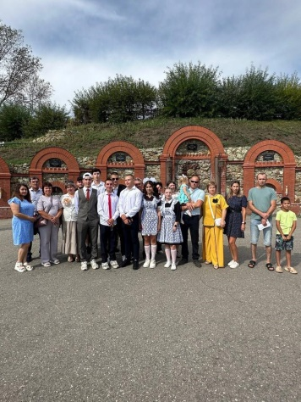  В рамках реализации регионального проекта «Культурная суббота» учащиеся 11 класса вместе с родителями побывали на экскурсии в селе Кувака. Это уникальное место, где чистейшая вода с лечебными свойствами бьет из каменистого грунта. Вода, которая не подвергается никакой химической обработке и содержит идеальные пропорции полезных веществ.  Это единственный музей воды в России. Побывав в Куваке посетили центральный зал музея, который представляет этапы развития завода «Кувака» с 1913 года по наши дни. В художественная галерея «Куваки» мы увидели фотографии известных посетителей и гостей источника «Кувака». Это политики, кинозвезды, дипломаты, общественные деятели, иностранные гости. Украшением музея, как и самого завода, является дегустационный центр, где каждый посетитель имеет возможность продегустировать любую продукцию на основе воды «Кувака», в том числе и натуральные напитки. Также посетили «Кувакскую избу». Этнографический проект «Кувакская изба» демонстрирует быт, обычаи, нравы и колорит народностей, проживающих на территории Сурского края. | https://bel-pushanino.penzschool.ru/news-svc/item?id=733552&lang=ru&type=news&site_type=school

